### Añadir filas

Para terminar la flota, seguiremos añadiendo más filas hasta que nos quedemos sin espacio. Utilizaremos un bucle anidado: envolveremos otro bucle while alrededor del actual. El bucle interior colocará a los alienígenas horizontalmente en una fila centrándose en los valores *x* de los alienígenas. El bucle exterior colocará a los alienígenas verticalmente centrándose en los valores *y*. Dejaremos de añadir filas cuando nos acerquemos a la parte inferior de la pantalla, dejando espacio suficiente para la nave y algo de espacio para empezar a disparar a los alienígenas.

He aquí cómo anidar los dos bucles while en _create_fleet():

def _create_fleet(self):  
 """Create the fleet of aliens."""  
 # Create an alien and keep adding aliens until there's no room left.  
 # Spacing between aliens is one alien width and one alien height.  
 alien = Alien(self)  
❶ alien_width, alien_height = alien.rect.size  
  
❷ current_x, current_y = alien_width, alien_height  
❸ while current_y < (self.settings.screen_height - 3 * alien_height):  
 while current_x < (self.settings.screen_width - 2 * alien_width):  
❹ self._create_alien(current_x, current_y)  
 current_x += 2 * alien_width  
  
❺ # Finished a row; reset x value, and increment y value.  
 current_x = alien_width  
 current_y += 2 * alien_height

Necesitaremos saber la altura del alienígena para colocar las filas, así que cogemos la anchura y la altura del alienígena utilizando el atributo size de un alienígena rect ❶. El atributo size de un rectes una tupla que contiene su anchura y altura.

A continuación, fijamos los valores iniciales *x*- y *y*- para la colocación del primer alienígena de la flota ❷. Lo colocamos a una anchura de alienígena hacia dentro desde la izquierda y a una altura de alienígena hacia abajo desde arriba. Después definimos el bucle while que controla cuántas filas se colocan en la pantalla ❸. Mientras el valor *y* de la siguiente fila sea menor que la altura de la pantalla, menos tres alturas de alienígena, seguiremos añadiendo filas. (Si esto no deja el espacio adecuado, podemos ajustarlo más tarde).

Llamamos a _create_alien(), y le pasamos el -valor *y* así como su -posición *x*❹. Modificaremos _create_alien() dentro de un momento.

Fíjate en la sangría de las dos últimas líneas de código ❺. Están dentro del bucle exterior while, pero fuera del bucle interior while. Este bloque se ejecuta una vez finalizado el bucle interno; se ejecuta una vez después de crear cada fila. Después de añadir cada fila, reiniciamos el valor de current_x para que el primer alienígena de la siguiente fila se coloque en la misma posición que el primer alienígena de las filas anteriores. A continuación, añadimos dos alturas de alienígena al valor actual de current_y, para que la siguiente fila se sitúe más abajo en la pantalla. La sangría es realmente importante aquí; si no ves la flota correcta cuando ejecutes *alien_invasion.py* al final de esta sección, comprueba la sangría de todas las líneas en estos bucles anidados.

Tenemos que modificar _create_alien() para fijar correctamente la posición vertical del alienígena:

def _create_alien(self, x_position, y_position):  
 """Create an alien and place it in the fleet."""  
 new_alien = Alien(self)  
 new_alien.x = x_position  
 new_alien.rect.x = x_position  
 new_alien.rect.y = y_position  
 self.aliens.add(new_alien)

Modificamos la definición del método para que acepte el -valor *y* para el nuevo alienígena, y fijamos la posición vertical del rect en el cuerpo del método.

Cuando ejecutes ahora el juego, deberías ver una flota completa de alienígenas, como se muestra en la Figura 13-4.

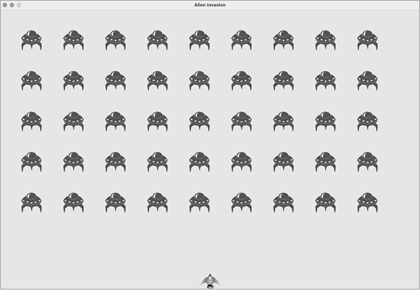

Figura13-4: Aparece la flota completa.

En la siguiente sección, ¡haremos que la flota se mueva!

[anterior](c13_9.html)[Subtema 10 de 33: (Ver todo)](c13.html)[siguiente](c13_11.html)